**07/08 RM 03622**

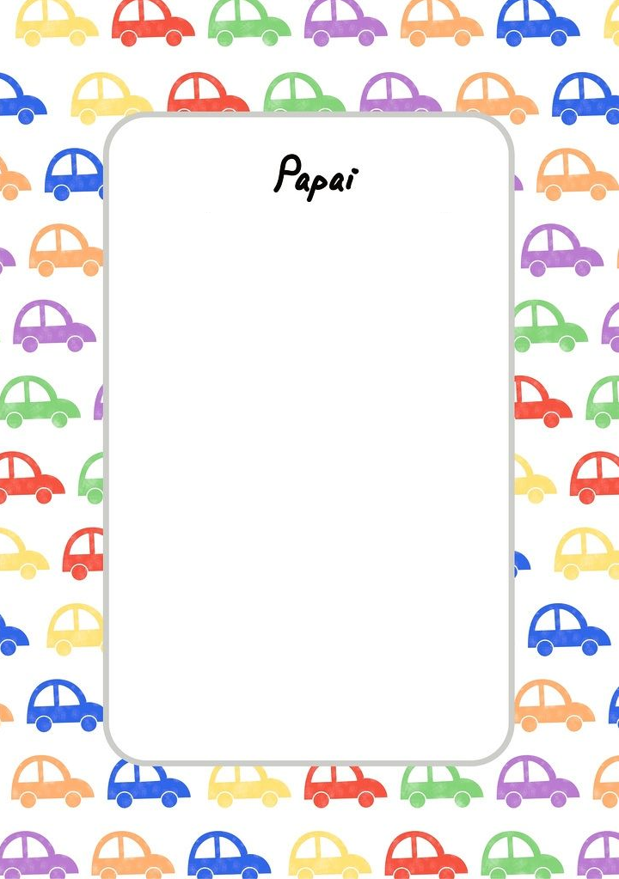

Eu amo meu pai ele é meu héroi não poderia ter melhor sempre que preciso de ajuda ele me ajuda com aquele sorriso de All Might ele me diverte me faz sorrir e me ensina me sinto muito feliz sempre que estou com ele me salvou de um monstro chado divisão e eu o amo muito.